INDICAÇÃO Nº______________ DE 2026.

Sugere ao Poder Executivo Municipal, por meio do órgão competente, que sejam solicitadas providências de reparo em bueiro com tampa quebrada e desnivelada, localizado sobre faixa de pedestres na Rua Marechal Deodoro, nº 200, no bairro Centro.

Indico à Mesa Diretora, na forma regimental, que seja encaminhado expediente ao Poder Executivo Municipal, por meio do órgão competente, sugerindo a realização de reparo urgente em bueiro com tampa quebrada e desnivelada, situado na Rua Marechal Deodoro, nº 200, no bairro Centro, especificamente sobre a faixa de pedestres, com a devida substituição da tampa e nivelamento da via.

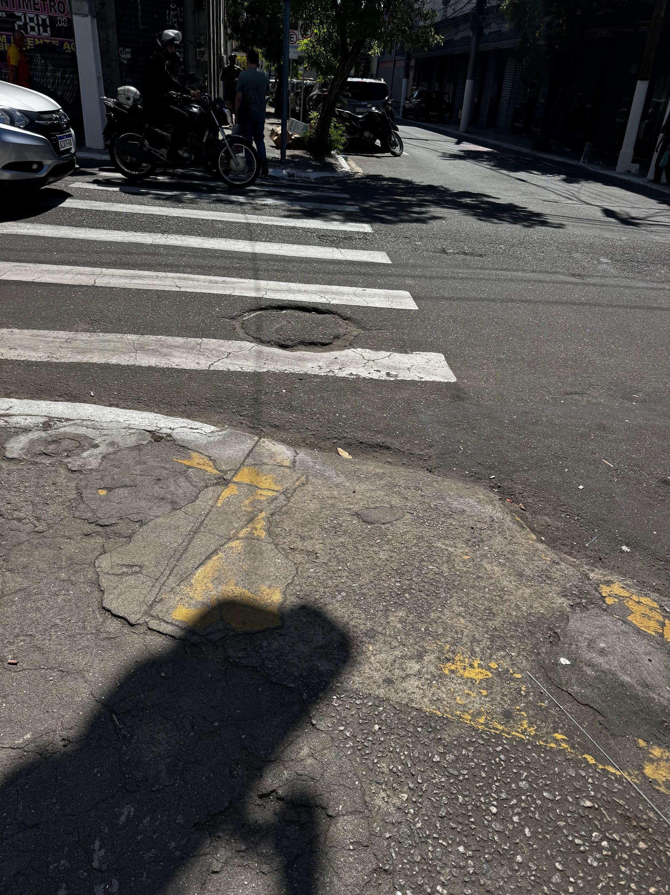

JUSTIFICATIVA

O referido bueiro encontra-se com a tampa danificada e em desnível, comprometendo a segurança de pedestres e condutores que transitam pela via.
A situação é agravada pelo fato de o problema estar localizado diretamente sobre a faixa de pedestres, expondo a população a riscos de acidentes, especialmente pessoas idosas, crianças e cidadãos com mobilidade reduzida.
Diante disso, torna-se necessária a adoção de providências imediatas, a fim de garantir a segurança, a acessibilidade e a adequada circulação no local.

Niterói, 05 de Maio de 2026.

Fernanda Louback
Vereadora

